心房中膈缺損（Atrial Septal Defect）

13 April 2025

18:16

* + 定義
    - 心房中隔生長受損或過度吸收，導致心房中膈缺損，左右心房有交通
  + 流行病學
    - 成人最常見先天性心臟病
    - 第三常見的先天性心臟病
    - 女 > 男
  + 分類
    - Type I：原孔型（Ostium primum）
      * 佔 **15–20%**
      * 發生於心房中膈下部
      * 常合併其他心臟缺陷，如二尖瓣回流
    - Type II：卵圓孔型 （Ostium secundum）
      * 佔 **70%**
      * 發生於心房中膈中間位置
    - 靜脈竇型（Sinus venous type）
      * 罕見
      * 又分為**上腔靜脈型和下腔靜脈型（上>下）**
      * 常合併部份靜脈回流異常
    - 無頂蓋冠狀竇型（Coronary sinus type）
      * 罕見
      * 常合併左心房壁缺損

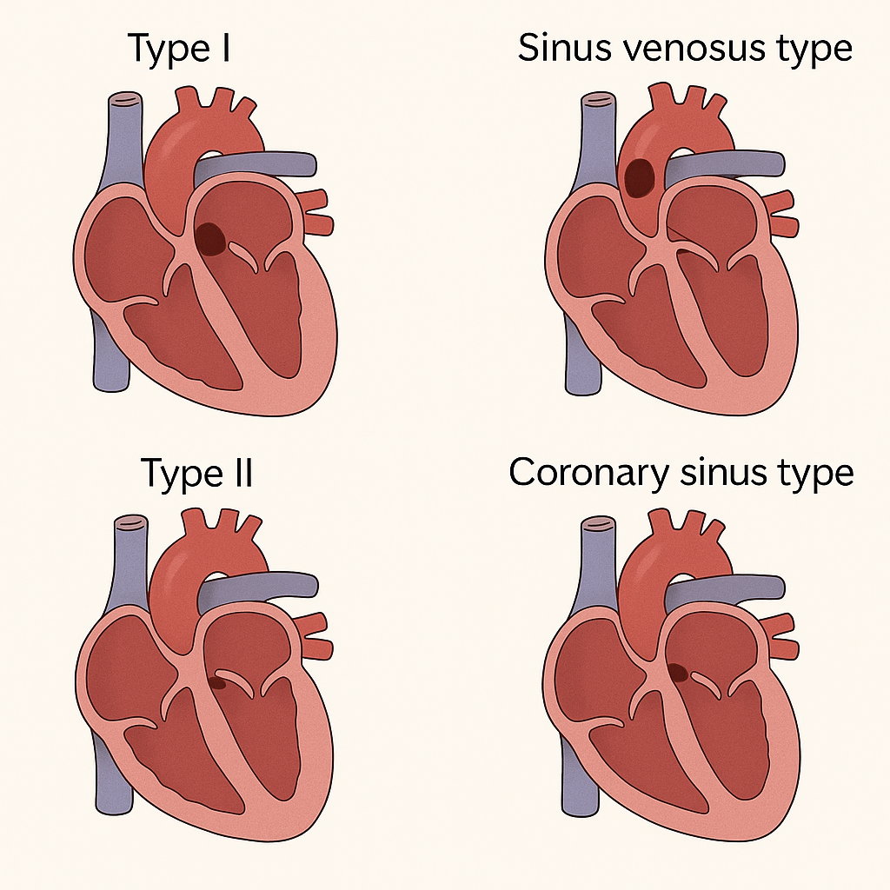

* + 病因
    - Down syndrome
    - Fetal alochol syndrome
    - 子宮內感染：TORCH
    - Holt-Oram syndrome（= Hand-Heart syndrome ）
      * **體染色體顯性**（AD）
      * **心房中隔缺損，合併 First degree 心臟傳導異常、橈骨缺失**
  + 病生理
    - 通常為低壓力、低容量、輕微的左至右分流（left-to-right shunt），所以病人大多無症狀
    - 大型的心房中隔缺損會導致血液由左心房流向右心房，造成右心房與右心室的負荷增加，長期下來造成右心房心室擴大，並出現代償性肥厚。
    - 嚴重時可能會發展成Eisenmenger syndrome，分流方向逆轉，並出現發紺。
  + 臨床特徵
    - **小型ASD**：**大部分無症狀**
    - **中至大型ASD**
      * 可以無症狀，但也可能進展到心臟衰竭
      * **通常隨著年齡增長逐漸出現症狀**
        + 活動後呼吸困難、疲勞
        + 反覆呼吸道感染
        + 心悸：supraventricular arrhythmias
        + 暈厥
        + 周邊水腫：如發展成心衰竭
        + 中風或短暫性腦缺血：由 paradoxical embolism 引起
    - 長期下來，會出現發紺，甚至進展成 Eisenmenger’s syndrome
  + 診斷
    - **心音聽診** 
      * **收縮中期（Mid-systolic） ejection murmur**
      * **左邊第二肋間聽到分裂且固定的第二心音（Fixed widely split S2）**
        + **Fixed：表示不會隨著呼吸而改變**
    - **心臟超音波：確診**
      * **胸前心臟超音波檢查（trans-thoracic echocardiography, TTE）合併Doppler**
      * 確認心房間有交通
    - **心電圖（EKG）**
      * 右心室肥厚
        + **心軸右偏**
        + **P波高尖（P pulmonale）和 PR延長（prolonged）**
        + **非完全右束傳導障礙（Incomplete RBBB）**，但不會造成S1 split
      * **心律不整**：atrial fibrillation, atrial flutter
    - **胸部X光** 
      * **右心房、右心室及肺動脈擴大**
      * **肺紋增加**
  + 處置
    - 大部份可自行癒合，40%的ASD會於5歲前自行癒合
    - **小型或無症狀的ASD**：可觀察、定期追蹤
    - 手術治療：大型或有症狀的ASD
      * **適應症** 
        + **大型的左到右分流（Large left-to-right shunts）**：**Qp/Qs ratio >1.5**
        + **沒有肺動脈高壓**
        + **右心房或右心室肥大**
        + **心臟衰竭**
        + **Paradoxical embolism**
        + **Platypnea-orthodeoxia syndrome**
      * **禁忌症** 
        + 發展成「右到左分流」（Rt’ to Lt’ shunt）
        + 嚴重肺動脈高壓

若肺動脈阻力過高（> 12 Wood units），不可馬上將ASD關閉，先使用藥物控制肺動脈高壓

* + - * + Eisenmenger syndrome
      * **手術方式** 
        + **經導管封堵（Transcatheter closure）**

只有 ASD type II 可用

**可以用心導管關閉之缺損**：**VSD、PDA、ASD type II**

**不可使用**：完全性心內膜墊異常（ASD type I + AV canal type VSD + AV valve insufficiency）

* + - * + **人工Patch修補**
        + **傳統開心手術（open repair）**
  + **併發症** 
    - 心室上心律不整（supraventricular arrhythmias）
    - 心臟衰竭
    - Paradoxical embolism
      * 血栓來自靜脈循環，經由ASD從右心房進入左心房，再進入動脈循環，若進入腦部血管會引發中風
    - 肺動脈高壓
    - Eissenmenger’s syndrome（10%）
  + **Reference**
    - Sabiston Textbook of Surgery 21st Edition
    - Schwartz's Principles of Surgery 11th Edition
    - Atrial Septal Defect, AMBOSS